ACTIVIDAD 3 "ACTIVIDAD 1.3"
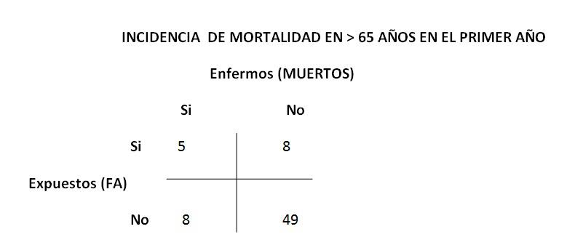
Cohorte

Mortalidad 1 años
Incidencia de los expuestos = a/(a+b) = 5/(5+8) = 0.3846
Incidencia de los no expuestos = c/(c+d) = 8/(8+49) = 0.140
Razón Relativa = Ie/Io = 0.3846/0.140 = RR2.74 (Asociación positiva)
Razón Atribuible = Ie-Io = 0.3846-0.140 = RA0.2446
Razón Atribuible (%) = RA/Ie x 100 = (0.2446/0.3846) x 100 = RA63%

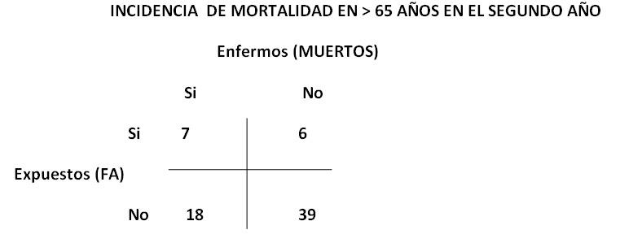

Mortalidad 2 años
Incidencia de los expuestos = a/(a+b) = 7/(7+18)= 0.23
Incidencia de los no expuestos = c/(c+d) = 6/(6+39) = 0.133
Razón Relativa = Ie/Io = 0.28/0.133 = RR2.10 (Asociación positiva)
Razón Atribuible = Ie-Io = 0.28-0.133 = RA0.147
Razón Atribuible (%) = RA/Ie x 100 = (0.147/0.28) x 100 = RA52.2%

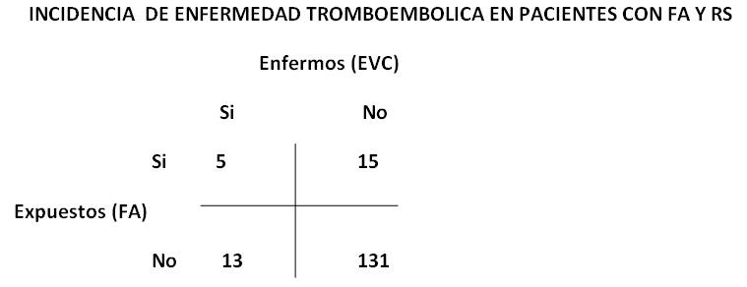
Incidencia de los expuestos = a/(a+b) = 5/(5+15)= 0.250
Incidencia de los no expuestos = c/(c+d) = 13/(13+131) = 0.090
Razón Relativa = Ie/Io = 0.250/0.090 = RR2.77 (Asociación positiva)
Razón Atribuible = Ie-Io = 0.250-0.090 = RA0.16
Razón Atribuible (%) = RA/Ie x 100 = (0.16/0.250) x 100 = RA64%
PREGUNTAS COHORTE
¿Se definió la cohorte adecuadamente?
Sí
¿Fue la evaluación de la exposición al factor adecuado?
Sí
¿Fue la medición de los resultados (enfermedad) similar en los expuestos y en los no expuestos?
No
¿Fue el seguimiento de todos los pacientes completo?
Sí
¿Qué tan comparables son los grupos expuestos y no expuestos?
Hay varia similitud entre grupos, si hay una variabilidad con la exposición, es mínima.

